Виконуємо UDP - запит:

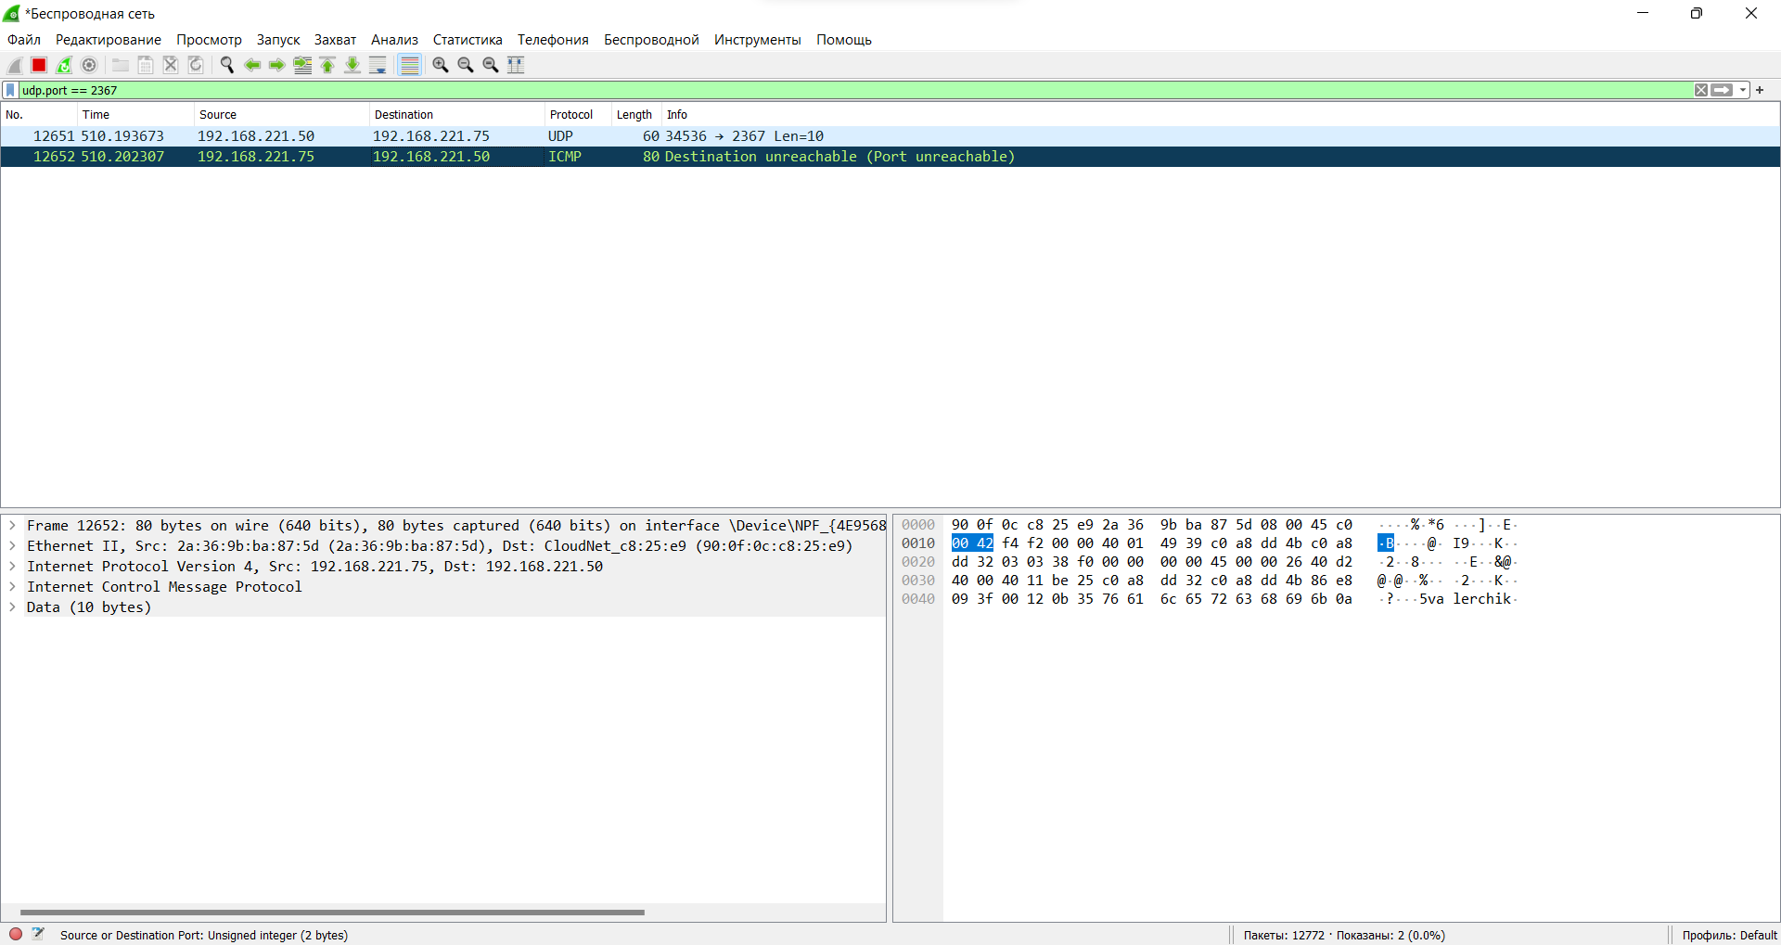

UDP (User Datagram Protocol) є іншим протоколом передачі даних в комп'ютерних мережах. Він також працює на транспортному рівні моделі TCP/IP і надає можливість відправляти незалежні дейтаграми даних між комп'ютерами.

Основні особливості UDP:

1. Незалежні дейтаграми: UDP передає дані у вигляді незалежних пакетів, відомих як дейтаграми.
2. Кожен дейтаграма містить частину вихідних даних та інформацію про джерело та призначення.
3. Відсутність надійності: UDP не гарантує надійної доставки даних, контролю послідовності або виявлення та виправлення помилок.Він просто передає дейтаграми до призначення без будь-яких додаткових механізмів перевірки або корекції.
4. Висока швидкодія: UDP є протоколом з низьким рівнем накладних витрат. Він не має складних механізмів контролю, які присутні в TCP, тому його передача даних є швидшою і має менше затримок.
5. Мультикаст та широкомовність: UDP підтримує механізми мультикастингу (одночасна передача до групи приймачів) та широкомовних передач (передача до всіх пристроїв в мережі). Використання портів: UDP також використовує порти для ідентифікації різних програм або служб, які використовують протокол.

Виконуємо TCP – запит:

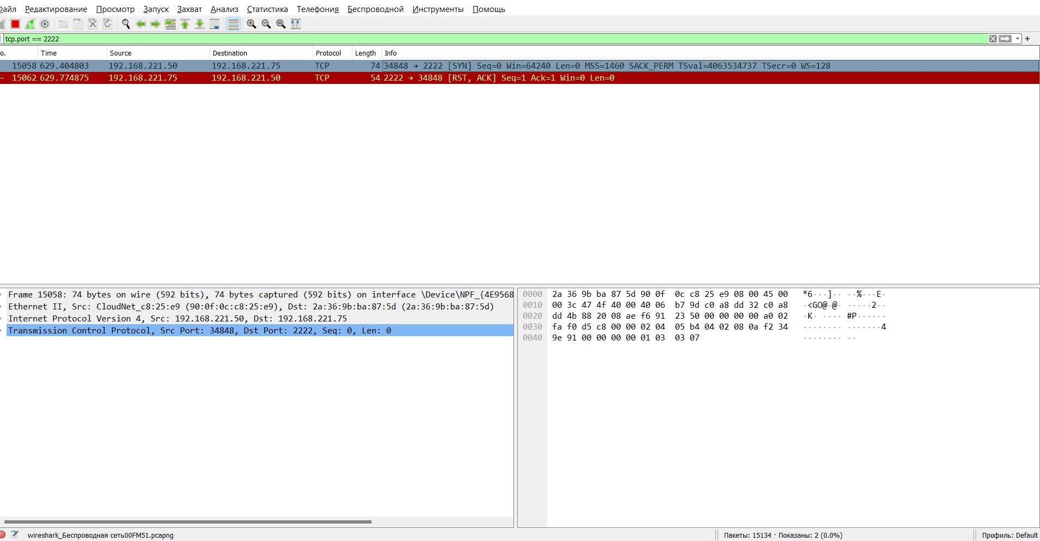

TCP (Transmission Control Protocol) є одним з основних протоколів передачі даних в комп'ютерних мережах. Він забезпечує надійний, послідовний та орієнтований на з'єднання поток передачі даних між двома кінцевими пунктами в мережі.

TCP працює на модельному рівні транспортного протоколу у стеку протоколів TCP/IP, що використовується в Інтернеті. Він забезпечує надійну доставку даних, контролює послідовність пакетів і виявляє та виправляє помилки передачі.

1. Основні характеристики TCP:
2. Надійність: TCP забезпечує надійну доставку даних шляхом використання підтверджень, повторної передачі пакетів та контролю цілісності даних.
3. Послідовність: TCP гарантує, що дані будуть передані в правильному порядку, в якому вони були відправлені.
4. Контроль заторів: TCP використовує алгоритми керування потоком для уникнення перевантаження мережі та забезпечення оптимальної швидкості передачі даних.
5. З'єднання: TCP встановлює та управляє з'єднанням між відправником і отримувачем перед передачею даних.
6. Орієнтованість на з'єднання: TCP передбачає встановлення, підтримку та закриття з'єднання між двома пристроями для передачі даних.

TCP використовує порти для ідентифікації різних програм або служб, що працюють на кінцевих пунктах. Він є основним протоколом для багатьох важливих служб, таких як веб-переглядачі, електронна пошта та файлові передачі.

Запити:

